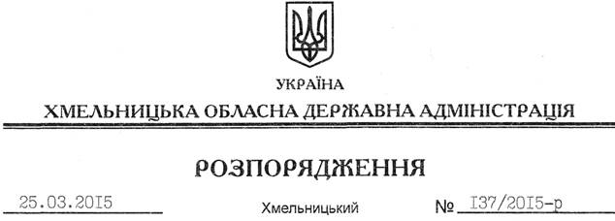

Про реєстрацію статуту РЕЛІГІЙНОЇ ОРГАНІЗАЦІЇ “ПАРАФІЯ СВЯТОГО ВЕЛИКОМУЧЕНИКА ДИМИТРІЯ СМТ АНТОНІНИ КРАСИЛІВСЬКОГО РАЙОНУ ХМЕЛЬНИЦЬКОЇ ОБЛАСТІ ТЕРНОПІЛЬСЬКО-ЗБОРІВСЬКОЇ АРХИЄПАРХІЇ УКРАЇНСЬКОЇ ГРЕКО-КАТОЛИЦЬКОЇ ЦЕРКВИ”

На підставі статей 2, 6, 13, 39 Закону України “Про місцеві державні адміністрації”, статей 12, 14 Закону України “Про свободу совісті та релігійні організації”, розглянувши подані документи для реєстрації статуту релігійної організації, враховуючи заяву релігійної громади Української греко-католицької церкви смт Антоніни Красилівського району Хмельницької області від 13.03.2015 року та витяг з протоколу загальних зборів віруючих громадян від 22.12.2014 року:
Зареєструвати статут РЕЛІГІЙНОЇ ОРГАНІЗАЦІЇ “ПАРАФІЯ СВЯТОГО ВЕЛИКОМУЧЕНИКА ДИМИТРІЯ СМТ АНТОНІНИ КРАСИЛІВСЬКОГО РАЙОНУ ХМЕЛЬНИЦЬКОЇ ОБЛАСТІ ТЕРНОПІЛЬСЬКО-ЗБОРІВСЬКОЇ АРХИЄПАРХІЇ УКРАЇНСЬКОЇ ГРЕКО-КАТОЛИЦЬКОЇ ЦЕРКВИ”.

Голова адміністрації М.Загородний

